电力设备巡检报告
报告日期: 2025-06-30
报告编号: EPIR-20250630
--------------------

1. 问题描述
变压器表面油污

2. 问题照片
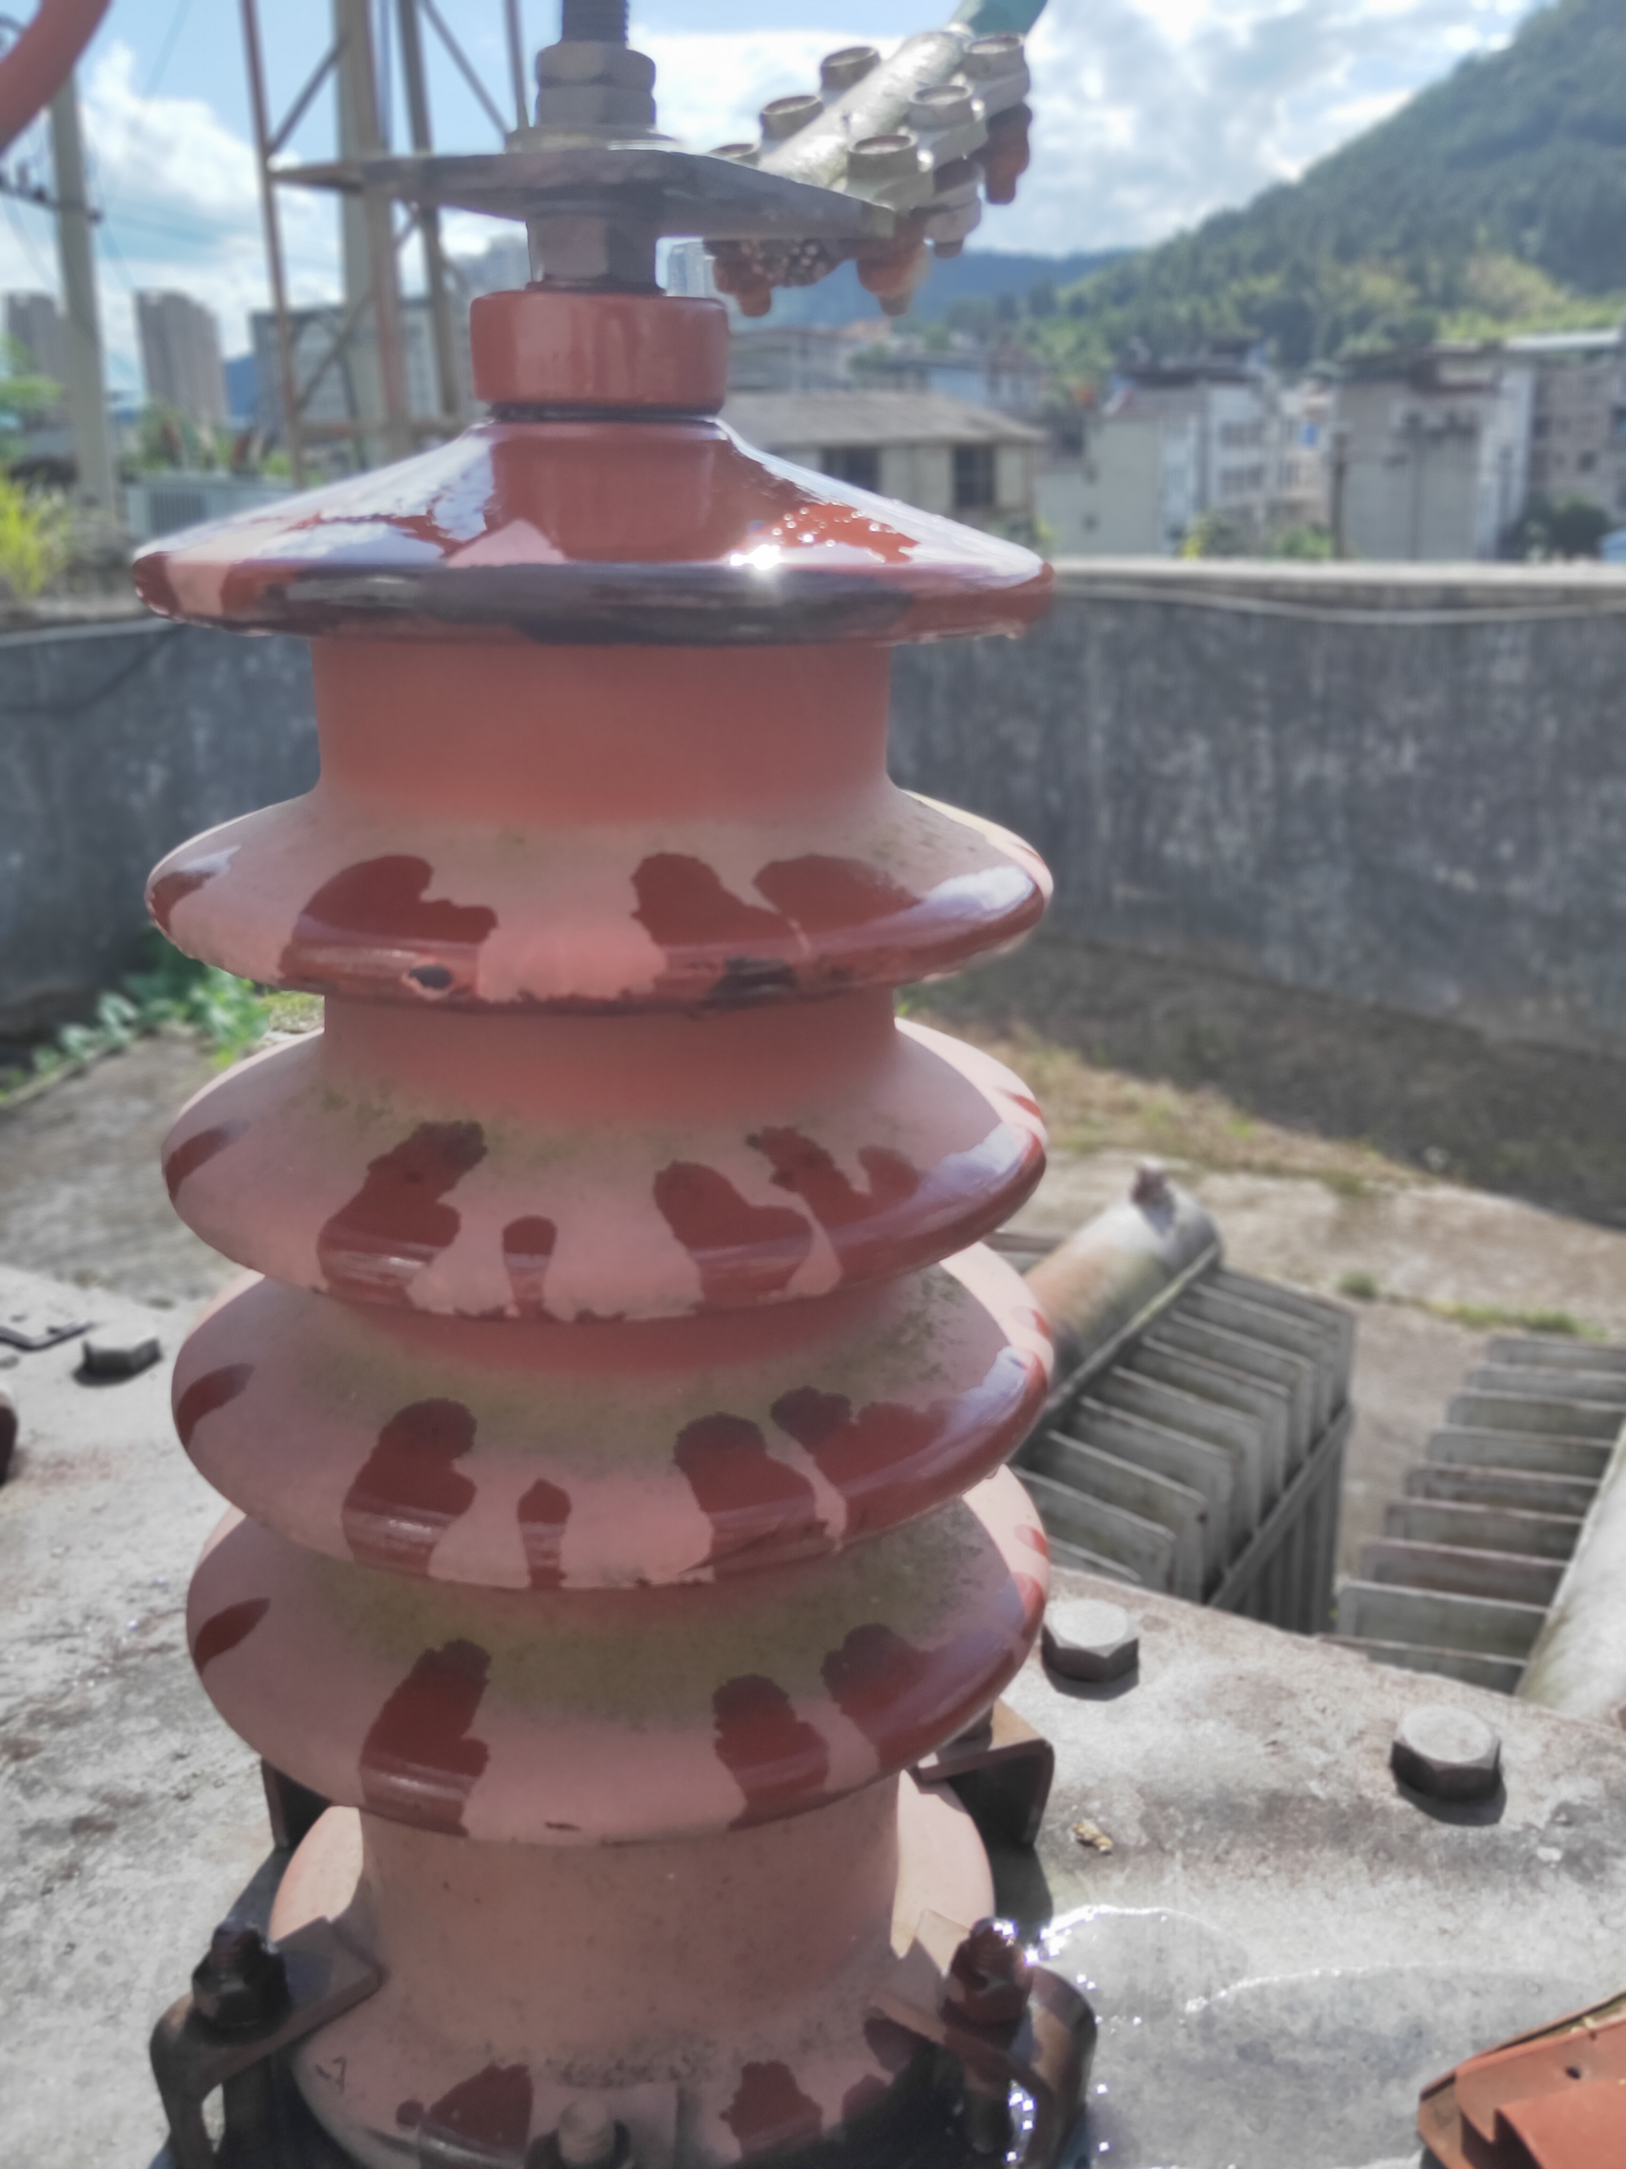

3. 原因分析 (VLM)
导致变压器瓷套表面出现油污的原因可能有以下几点：1. 变压器内部油液渗漏，油液沿着瓷套表面流下，形成油污；2. 外部环境因素，如空气中的尘埃、工业污染物等附着在瓷套表面；3. 长期缺乏维护，瓷套表面积累的污垢未得到及时清理；4. 瓷套表面存在微小裂纹或损伤，容易吸附油污和灰尘。

4. 监督意见
1. 对变压器进行详细检查，确认是否存在油液渗漏现象，如有渗漏需及时修复；2. 清理瓷套表面的油污和污垢，可以使用专用的清洁剂和工具进行清洗；3. 加强日常巡检和维护，定期对瓷套表面进行清洁和检查，防止污垢积累；4. 检查瓷套是否有裂纹或损伤，如有必要进行更换或修复；5. 改善变压器的运行环境，减少外部污染物对其的影响。

5. 相关技术细则

